EXAMEN SCHEIKUNDE VWO 1981 EERSTE TIJDVAK, opgaven

Wurtz 1981-I(I)
Bij de synthese van alkanen volgens Wurtz laat men natrium reageren met halogeenalkanen. Als natrium reageert met chloorethaan, opgelost in benzeen, ontstaat butaan.
Voor deze reactie kan men de volgende twee mechanismen opstellen:
Mechanisme I.
Uit chloorethaan en natrium ontstaan eerst natriumchloride en ethylradicalen.
De ethylradicalen vormen vervolgens butaan.
- Geef dit mechanisme weer in reactievergelijkingen.
Mechanisme II.
Uit chloorethaan en natrium ontstaat eerst in één reactiestap natriumchloride en ethylnatrium, C₂H₅Na. Het ethylnatrium reageert vervolgens verder met chloorethaan tot natriumchloride en butaan.
- Geef dit mechanisme weer in reactievergelijkingen.
De volgende proef maakt aannemelijk dat de reactie volgens mechanisme II verloopt:
Een oplossing van chloorethaan in paraffineolie wordt onder krachtig roeren langzaam gevoegd bij een suspensie van natrium in paraffineolie.
Er wordt aanvankelijk weinig butaan verkregen, terwijl veel ethylnatrium ontstaat. Bij verder toevoegen van chloorethaan verdwijnt het ethylnatrium onder vorming van butaan.
De proef zou ook andersom kunnen worden uitgevoerd:
Een suspensie van natrium in paraffineolie wordt onder krachtig roeren langzaam gevoegd bij een oplossing van chloorethaan in paraffineolie.
- Kun je deze laatste proef gebruiken om een keuze te maken uit de mechanismen I en II? Licht het antwoord toe.
De reactie tussen natrium en halogeenalkanen kan ook in de gasfase worden uitgevoerd.
In 1930 onderzocht Polanyi dit, gebruik makend van het toestel, weergegeven in figuur 1.
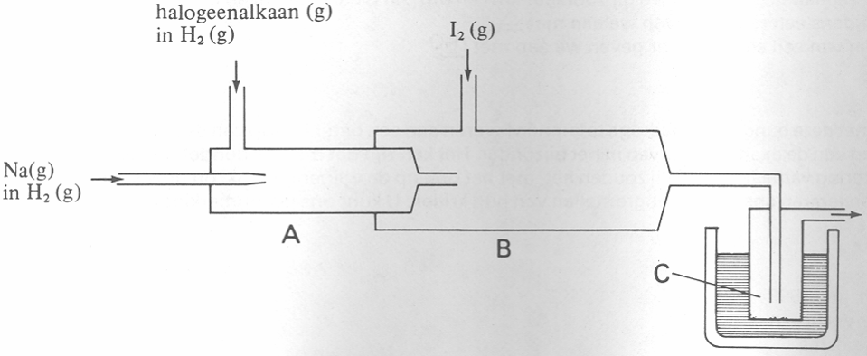
figuur 1
Met behulp van waterstofgas kunnen natriumdamp en damp van een halogeenalkaan in dit toestel worden geleid. Het waterstofgas dient uitsluitend als transportmiddel en reageert niet.
Proef I
In reactievat A wordt een mengsel van chloorethaandamp en waterstofgas geleid, en in vat B jooddamp. In vat C, dat met vloeibare stikstof wordt gekoeld, wordt alle chloorethaan onveranderd teruggevonden.
Wordt nu in vat A ook een mengsel van natriumdamp en waterstofgas geleid, dan treedt in vat A een reactie op. Op de wanden van het vat zetten zich kristallen af van natriumchloride. Ook in vat B treedt een reactie op, want in vat C wordt naast butaan o.a. ook joodethaan gevonden. In vat B wordt echter geen vorming van kristallen waargenomen.
- Leg uit dat dit proefresultaat niet te verklaren is met mechanisme II, maar wél met mechanisme I.
- Als we aannemen dat deze reactie volgens mechanisme I verloopt, zal dan de hoeveelheid joodethaan die in vat C wordt opgevangen veranderen als de snelheid, waarmee het reactiemengsel door het toestel stroomt, wordt gewijzigd? Licht het antwoord toe.
Proef II
Proef I wordt herhaald, maar nu met broomethaan in plaats van chloorethaan. De gassen worden onder dezelfde omstandigheden als bij proef I, dus ook met dezelfde snelheid, door het toestel geleid.
Op de wanden van vat A zetten zich weer kristallen af. In vat B wordt wederom geen vorming van kristallen waargenomen. In vat C wordt weer butaan aangetroffen maar geen joodethaan.
- Leid uit het proefresultaat af dat broomethaan sneller met natrium reageert dan chloorethaan.
Als men een vergelijkbare proef met joodethaan uitvoert, blijkt dat joodethaan 50 keer zo snel met natriumdamp reageert als broomethaan.
Een variatie op de eerder beschreven proeven I en II is, dat men in vat A joodethaandamp en natriumdamp leidt en in vat B broomdamp, onder overigens dezelfde omstandigheden.
- Verwacht je nu in vat C naast butaan ook broomethaan? Licht het antwoord toe.

Optisch zuiver 1981-I(II)
Een optisch actieve stof die uitsluitend uit het rechtsdraaiende isomeer bestaat, of uitsluitend uit het linksdraaiende isomeer, noemt men een optisch zuivere stof.
Een mengsel van gelijke hoeveelheden van het rechtsdraaiende en het bijbehorende linksdraaiende isomeer is een racemisch mengsel.
Een racemisch mengsel vertoont geen optische activiteit.
Elk ander mengsel van deze isomeren vertoont wel optische activiteit.
In een polarimeter wordt de draaiing van de trillingsrichting van gepolariseerd licht gemeten. Alle metingen in deze opgave zijn met dezelfde polarimeter onder gelijke omstandigheden gedaan.
Voor optisch zuiver rechtsdraaiend octaan-2-ol is de draaiing van de trillingsrichting + 9,90°, voor het linksdraaiende isomeer is deze −9,90°.
De absolute waarde van de draaiingshoek noemt men de optische activiteit: α.
In dit geval is dus voor optisch zuiver octaan-2-ol α = 9,90°. Voor een optisch zuivere stof wordt deze optische activiteit aangegeven met α_{o}.
Voor octaan-2-ol is dus α_{o} = 9,90°.
In een fles bevindt zich octaan-2-ol waarvan α = 9,07°. De optische activiteit van dit octaan-2-ol is
× 100% = 91,6% van de waarde van α_{o}; men zegt dan dat de optische zuiverheid van dit
octaan-2-ol 91,6% bedraagt.
- Bereken de optische activiteit van octaan-2-ol waarvan de optische zuiverheid 30% bedraagt.
- Leg uit hoe groot de optische zuiverheid is van een racemisch mengsel.
- Bereken in welke percentages de optische antipoden voorkomen in rechtsdraaiend octaan-2-ol met een optische zuiverheid van 30%.
Hughes, Ingold en Masterman hebben in 1937 op twee manieren geprobeerd α_{o} van 2-broomoctaan te bepalen:
  - door 2-broomoctaan te bereiden uitgaande van een stof met bekende optische zuiverheid.
  - door uitgaande van 2-broomoctaan een stof te maken waarvan de optische zuiverheid kan worden bepaald.

Methode I.
Zij bereidden 2-broomoctaan uit octaan-2-ol en waterstofbromide.
- Geef deze bereiding in een vergelijking met structuurformules weer.
Bij hun onderzoek hadden Hughes en medewerkers de beschikking over octaan-2-ol met een optische zuiverheid van 91,6%. Zij verkregen hieruit 2-broomoctaan met een optische activiteit α = 29,78°.
Als aangenomen wordt dat de optische zuiverheid van het zo bereide 2-broomoctaan gelijk zou zijn aan die van het gebruikte octaan-2-ol, dan kan voor α_{o} van 2-broomoctaan de waarde 32,51° worden berekend.
De optische activiteit van 2-broomoctaan blijkt in aanwezigheid van waterstofbromide langzaam te verdwijnen. Tijdens de bereiding van 2-broomoctaan zijn waterstofbromide en 2-broomoctaan naast elkaar aanwezig. Dit zal invloed hebben op de optische activiteit van het reactieproduct.
- Zal de juiste waarde voor α_{o} van 2-broomoctaan groter of kleiner zijn dan 32,51°? Licht het antwoord toe.
Methode II.
Om langs de andere weg α_{o} van 2-broomoctaan te bepalen bereidden Hughes en medewerkers de ether 2-ethoxyoctaan uit 2-broomoctaan en kaliumethanolaat.
Voor de berekening van α_{o} van 2-broomoctaan uit het proefresultaat heeft men α_{o} van de ether nodig. Deze α_{o} werd als volgt bepaald:
Zij lieten kalium reageren met octaan-2-ol met een optische zuiverheid van 91,6%. Het zo bereide
kalium-octaan-2-olaat lieten zij reageren met chloorethaan. Er ontstond kaliumchloride en 2-ethoxyoctaan. Uit de optische activiteit van de zo verkregen ether leidde Hughes af dat van 2-ethoxyoctaan α_{o} = 17,10° is. Als namelijk bij het ontstane kaliumoctaan-2-olaat water wordt gevoegd, blijkt octaan-2-ol te worden teruggevormd met dezelfde optische zuiverheid van 91,6%.
- Geef de vergelijking van de bereiding van 2-ethoxyoctaan uit kaliumethanolaat en 2-broomoctaan weer in structuurformules.
- Geef de bereiding van 2-ethoxyoctaan uit octaan-2-ol en chloorethaan weer in reactievergelijkingen met structuurformules.
- Leg uit waarom bij de bereiding van 2-ethoxyoctaan uit kaliumethanolaat en 2-broomoctaan (vraag 13) wèl vermindering van optische zuiverheid kan optreden, terwijl dit bij de bereiding van 2-ethoxyoctaan uit octaan-2-ol en chloorethaan (vraag 14) niet gebeurt.
De onderzoekers lieten 2-broomoctaan met een optische activiteit α = 25,13° reageren met kaliumethanolaat. Zij verkregen kaliumbromide en 2-ethoxyoctaan met een optische activiteit α = 12,41°. Omdat α_{o} van de ether bekend is volgt hieruit, dat de optische zuiverheid van de ether
× 100% = 72,6% is.
Als aangenomen wordt dat de optische zuiverheid van de gevormde ether gelijk zou zijn aan die van het gebruikte 2-broomoctaan, dan kan voor α_{ο} van 2-broomoctaan de waarde 34,61° worden berekend.
- Zal de juiste waarde van α_{ο} van 2-broomoctaan op grond van de resultaten van methode II groter of kleiner zijn dan 34,61°? Licht het antwoord toe.

Vernikkelen 1981-I(III)
In een bekerglas bevindt zich een 1 molair lood(II)nitraatoplossing, waarin een loodstaaf is geplaatst. In een ander bekerglas bevindt zich een 1 molair nikkel(II)nitraatoplossing, waarin een nikkelstaaf is geplaatst. De oplossingen zijn verbonden met een zoutbrug. Zie figuur 2.
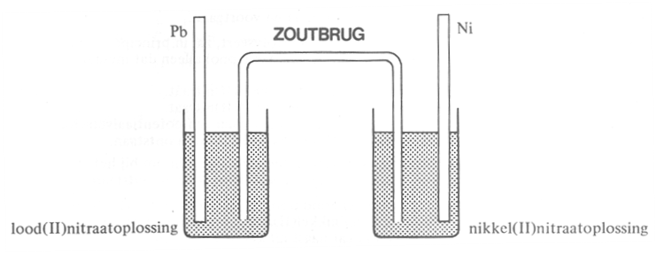
figuur 2
Tussen beide staven bestaat nu een potentiaalverschil gelijk aan het verschil tussen de normaalredoxpotentialen (standaardelektrodepotentialen) van de redoxkoppels Pb/Pb²⁺ en Ni/Ni²⁺. De positieve pool van een variabele gelijkspanningsbron wordt nu verbonden met de positieve pool van de zojuist beschreven galvanische cel. De negatieve pool van de variabele gelijkspanningsbron wordt verbonden met de negatieve pool van de galvanische cel. Bij het opvoeren van het potentiaalverschil van de gelijkspanningsbron begint elektrolyse op te treden als het potentiaalverschil van de gelijkspanningsbron iets groter is dan dat van de galvanische cel. Redoxpotentialen zijn concentratieafhankelijk. In figuur 3 is voor enkele redoxkoppels de redoxpotentiaal uitgezet tegen de negatieve logaritme van de betrokken ionconcentratie.
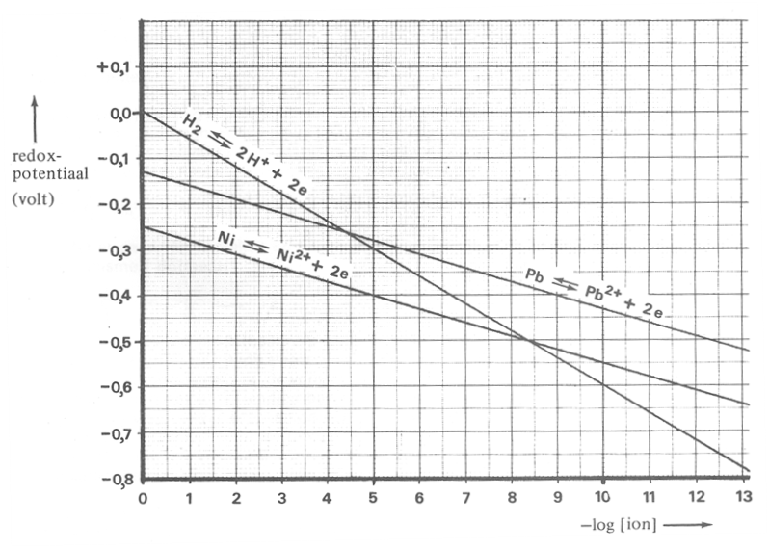
figuur 3
- Leid, alleen gebruikmakend van figuur 3, de betrekking af die het verband geeft tussen de redoxpotentiaal van het koppel Ni/Ni²⁺ en de concentratie van Ni²⁺(aq).
De beschreven elektrolyse stopt als het aangelegde potentiaalverschil niet voortdurend wordt opgevoerd.
- 1. Geef de vergelijkingen van de reacties aan beide elektroden als elektrolyse optreedt.
2. Leg met behulp van figuur 3 uit, waarom het aangelegde potentiaalverschil voortdurend moet worden opgevoerd om de elektrolyse te laten voortgaan.
Wanneer men een oplossing van een mengsel van zouten elektrolyseert, zal in principe −mits het aangelegde potentiaalverschil niet te hoog is− aan de negatieve pool alleen dat metaal neerslaan dat de hoogste redoxpotentiaal heeft.
In een bekerglas bevindt zich 1 liter 1,0 molair oplossing van nikkel(II)nitraat.
Het gebruikte nikkel(II)nitraat is verontreinigd met een weinig lood(II)nitraat.
In deze oplossing plaatst men twee platina-elektroden, waartussen men een potentiaalverschil aanlegt dat net groot genoeg is om nikkel aan de negatieve elektrode te laten ontstaan.
- Leid uit figuur 3 af hoe groot de lood(II)concentratie hoogstens mag zijn om bij het begin van de elektrolyse op de negatieve elektrode nog net geen lood te doen ontstaan.
IJzeren voorwerpen worden vaak tegen roesten beschermd door er met behulp van elektrolyse een laagje nikkel op aan te brengen. Oplossingen van nikkel(II)zouten reageren zuur. Bij elektrolyse van een nikkel(II)nitraatoplossing ontstaat naast nikkel ook waterstof. Door deze waterstofontwikkeling ontstaat geen gladde nikkellaag. De waterstofontwikkeling kan worden tegengegaan door de oplossing basisch te maken met ammonia; hierbij ontstaat geen neerslag van nikkel(II)hydroxide, maar blijft het nikkel(II) in oplossing als Ni(NH₃)₆²⁺(aq). Van het evenwicht:
Ni²⁺(aq) + 6 NH₃(aq) ⇌ Ni(NH₃)₆²⁺(aq)
heeft de evenwichtsconstante de waarde 4,0⋅10⁸.
Voor het vernikkelen kan een oplossing worden gebruikt waarin per liter 0,10 mol nikkel(II)nitraat en
1,0 mol ammoniak zijn opgelost. De pH van deze oplossing is 11,7; met andere woorden: de verandering van de concentratie van de NH₃ ten gevolge van de reactie van ammoniak met water is te verwaarlozen.
- Laat met behulp van een berekening zien dat in deze oplossing de concentratie van Ni²⁺(aq) 6,1⋅10⁻⁸ mol L⁻¹ is.
- Leg uit dat voor een elektrolytische vernikkeling zonder waterstofontwikkeling deze oplossing met pH = 11,7 gebruikt kan worden.

Onder gelijke omstandigheden wordt verstaan: dezelfde concentratie, dezelfde temperatuur en hetzelfde oplosmiddel.
Zie tekst.
Het ontstaan van bijproducten (KBr of KCl) heeft hierop geen invloed. Betrek bij je antwoord een verschil in de reactiemechanismen.
Gebruik hierbij figuur 9.

